Технологическая карта урока английского языка в 7 классе “GREEN ISSUES”

Организационная информация
Тема урока | Урок 76: “Green issues”
Предмет | английский язык
Класс | 7
Автор урока | Шевченко Анастасия Викторовна
Образовательное учреждение | МОАУ «СОШ №24» г. Оренбурга
Методическая информация
Тип урока | Урок систематизации знаний
Цели урока | Развитие лексико-грамматических и аудитивных навыков, навыков поискового чтения, умения устной диалогической речи
Задачи урока | Обучающие:  - тренировать использование лексических единиц по теме «Donation money for a cause» во всех видах речевой деятельности;  - развивать умение монологической речи;  - тренировать понимание на слух небольших текстов с выборочным пониманием запрашиваемой информации;  - формировать навык поискового чтения;  - формировать умение диалогической речи (диалог – побуждение к действию);  - снять фонетические трудности;  - практиковать умение заполнять формуляры;  - тренировать навык словообразования (глаголы на –en);  - практиковать использование модальных глаголов should, have to, has to;  Развивающие:  - развивать мотивационные качества обучающихся, познавательный интерес, самостоятельность;  - формировать умения четко, кратко излагать свои мысли;  - развивать коммуникативные навык;  - развивать языковую догадку, память, внимание и мышление;  - развивать навыки работы с информацией;  Воспитательные:  - содействовать в ходе занятий формированию основных мировоззренческих идей;  - обеспечивать нравственное, этическое воспитание обучающихся;  - воспитывать ответственность за результаты учебного труда;  - воспитывать бережное отношение к природе, экологическую культуру, готовность отстаивать общечеловеческие ценности.
Планируемые результаты | Данный урок обеспечивает формирование личностных, метапредметных и предметных результатов.  Личностные:  - формирование осознанного, уважительного и доброжелательного отношения к другой культуре, мотивация учения, мотивации к изучению иностранного языка;  - нравственно-этическая ориентация;  Метапредметные:  Регулятивные:  - действия саморегуляции;  - планирование и прогнозирование;  - целеполагание как постановка учебной задачи;  - осуществление самоконтроля и взаимоконтроля;  - умение вносить необходимые коррективы в свои речевые действия;  Познавательные:  - самостоятельное выделение и формулирование познавательной задачи;  - осознанное построение устного речевого и письменного высказывания на иностранном языке;  - рефлексия деятельности по овладению иностранным языком;  - самостоятельное выведение правил построения иноязычной речи;  - адекватный выбор языковых средств в зависимости от конкретных задач;  - умение выдвигать гипотезы и их обосновывать;  - использование различных опор (картинки, слайды и т.д.);  Коммуникативные:  - планирование учебного сотрудничества с учителем и со сверстниками;  - адекватное использование речевых средств для решения коммуникативных задач;  - умение слушать и вступать в диалог;  - владение устной и письменной речью;  - взаимоконтроль, коррекция, оценка речевых действий партнера по общению на иностранном языке;  Предметные:  - осознанное оперирование изученными лексическими единицами в рамках изучаемой тематики;  - умение понимать на слух небольшие тексты и находить в них запрашиваемую информацию;  - умение строить диалог с опорой на образец (побуждение к действию);  - формирование навыка поискового чтения;  - умение монологической речи на основании собственных выписок;  - умение заполнять бланки и формуляры;  - умение образовывать глаголы на –en;
Знания, умения, навыки и качества, которые актуализируют обучающиеся в ходе урока | - уметь строить самостоятельное высказывание с опорой на образец (описание картинки).  - уметь искать в аудиотексте запрашиваемую информацию.  - уметь находить запрашиваемую информацию в письменном тексте.  - уметь переносить полученные знания в новые ситуации.  - уметь вести диалог – побуждение к действию.  - уметь заполнять бланки и формуляры.  - уметь образовывать глаголы на –en.
Используемые педагогические технологии, методы и приемы | Здоровьесберегающие технологии, поэтапное формирование умственных действий, развивающее обучения, проектная работа, проблемное обучение
Методы контроля | Промежуточный, устный контроль
Методы стимулирования | Словесные поощрения
Формы организации познавательной деятельности | Индивидуальная, фронтальная, парная, групповая

Организация пространства
Межпредметные связи | Формы работы | Ресурсы
Биология  Экономика | Речевая разминка  Фонетическая зарядка  Фронтальный опрос  Индивидуальная работа  Парная работа  Групповая работа  Проектная деятельность | Учебно-методический комплекс: Spotlight 7, учебник для общеобразовательных организаций / [Ю.Е. Ваулина, Дж.Дули, О.Е.Подолянко, В.Эванс]. – 3 издание. –М.: Express Publishing: Просвещение, 2016. (Английский в фокусе)  Оснащение урока: презентация к уроку, компьютер, интерактивная доска, раздаточный материал.

Ход занятия
Этап | Задачи этапа | Деятельность преподавателя | Деятельность обучающихся | Фор-ми-руе-мые УУД | Вре-мя
1. Орга-низа-цион-ный | Организо-вать обучающихся, настроить на работу | Организационный момент на английском языке: рапорт дежурного; беседа о дате, отсутствующих, самочувствии, погоде.  Good morning, students. I’m very glad to see you. How are you today? Take your places.  What’s the weather like today? Do you like the weather outside? | Отвечают на вопросы учителя, этикетный диалог-приветствие:  Good morning, teacher.  We are glad to see you too.  We are fine, thank you, and how are you?  The sun is… The sky is… The temperature is…  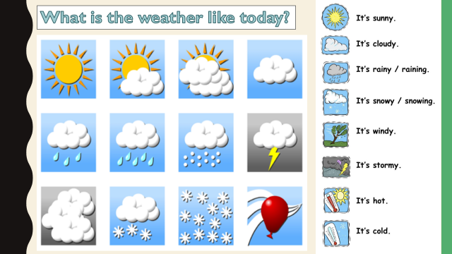 | 1  14 | 1
2. Моти-вацион-ный | Целепола-гание, определить тему, цели и план урока | Активизирует внимание обучающихся и подводит обучающихся к осознанию целей и задач.  Watch the video and tell me what the topic of our lesson is.  Ok, it’s “Green issues”  If the topic is like this, what are we going to do at our lesson? | Анализируют, высказывают предположения о том, что им предстоит узнать на уроке. Совместно с учителем формулируют тему, цели и задачи урока.  We are going to discuss green issues. The topic of our lesson is…  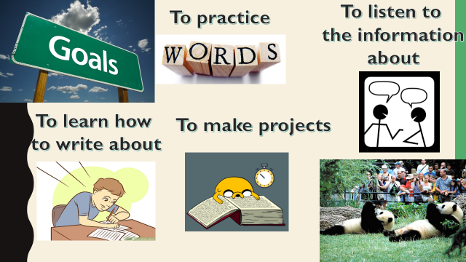  The goals are to practice words, to listen to the information about…, to talk about…, to learn how to write about..., to make projects about… | 1  2  3  4  5  8  12  13  15  16  18  21 | 4
3.  Актуа-лиза-ция ранее освоен-ного мате-риала | Проверить степень усвоения  лексическо-го материала | Проводит речевую разминку.  But some animals of this zoo are not happy. Look at them. How do they feel?  Today we will try to save the animals of this zoo and make their life brighter and  more lively as it was earlier.  Активизирует пройденную лексику.  The first thing we should know to save this zoo is to know the natural environment of every animal.  Choose the right answer.  Проводит проверочную работу. | Отвечают на вопросы.  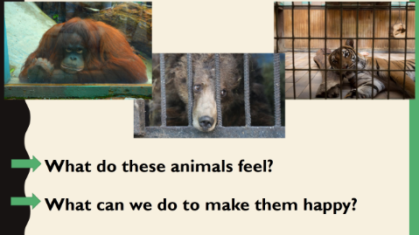  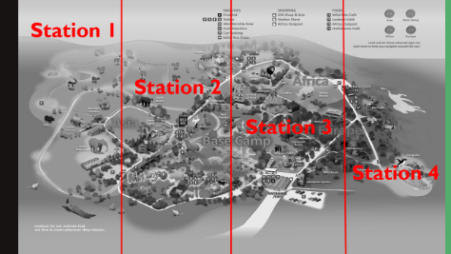  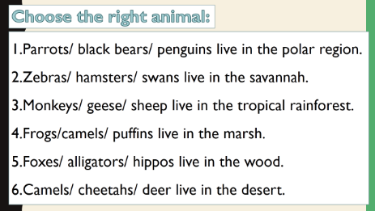  Пишут словарный диктант, обмениваются работами, проверяют, ставят оценки. | 6  7  9  11  12  14  15  16  19  20 | 8
4. Дина-мичес-кая пауза | Снять напряжение и выполнить упражнения | Проводит динамическую паузу.  Let’s have a little rest. Stand up, students. Repeat the movements with the boys. Who wants to be the leader? | Выполняют физические упражнения. | 15 | 2
5. Вклю-чение в систе-му знаний | Развить лексические и аудитивные  навыки, умение вести диалог – побуждение к действию, развить умение поискового чтения  Развитие  граммати-ческих  навыков  Самостоя-тельная работа | Подготавливает к самостоятельному диалогическому высказыванию.  Фонетическая зарядка.  Let’s pass to next station. The next thing to help animals is to support zoos with money. We can do it in different forms. But before we start, listen to me, do not repeat, translate, repeat after me…  Match the word to its definition.  Let’s get to know how to donate money. 1. Listen to the dialogue and mark the intonation.  2. Fill in the donation card.  Let’s donate our money to save some animal. Choose the card and act out your own dialogues.  Объясняет новый грамматический материал.  The next station is to protect about the health of the animals. Look at the example… Form the rule. Fill in the gaps with these verbs.  In groups make up a list of things people  have to do to make living conditions of  animals in zoos better. | Отчитывают слова. Соединяют со значением.  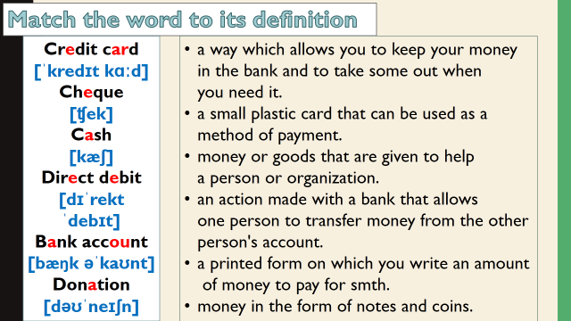  Прослушивают диалог, отмечают интонацию, отчитывают. Заполняют карточки.  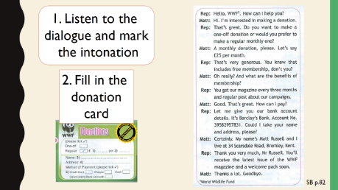  Разыгрывают диалоги по образцу.  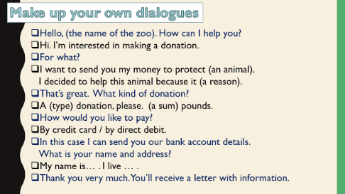  Образуют глаголы по примеру. Вставляют по смыслу.  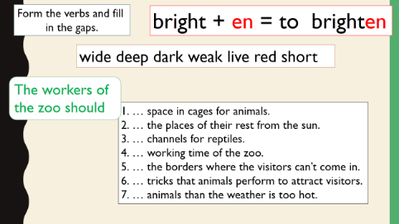  Подводят итоги, создают список дел в группах. | 6  7  9  11  12  13  16  17  18  19  20  21  22  23  24  25  26 | 27
6. Объяс-нение домаш-него зада-ния |  | Объясняет домашнее задание.  Your hometask is: 8a-d vocabulary by heart. | 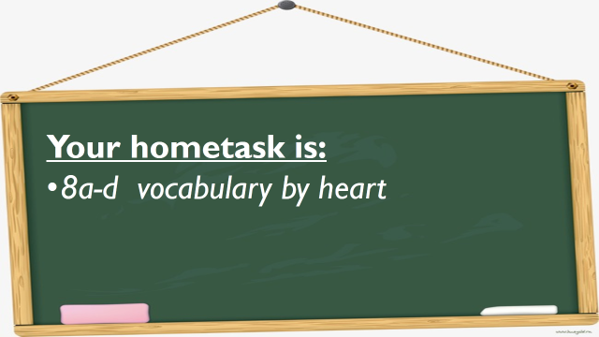 |  | 1
7. Рефлек-сия | Подвести итоги урока | Благодарит за урок. Раздает рефлексивные карточки.  Have you learned something new? What can you do now? What was interesting for you?  Подводит итоги урока, выставляет  оценки. | Оценивают работу вербально (ответы на вопросы) и невербально (отметки на специальных карточках).  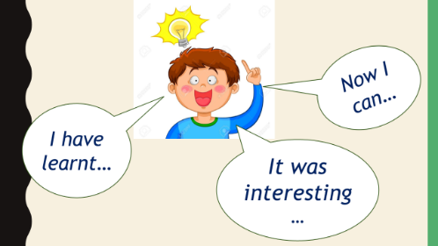 | 10  15 | 2

